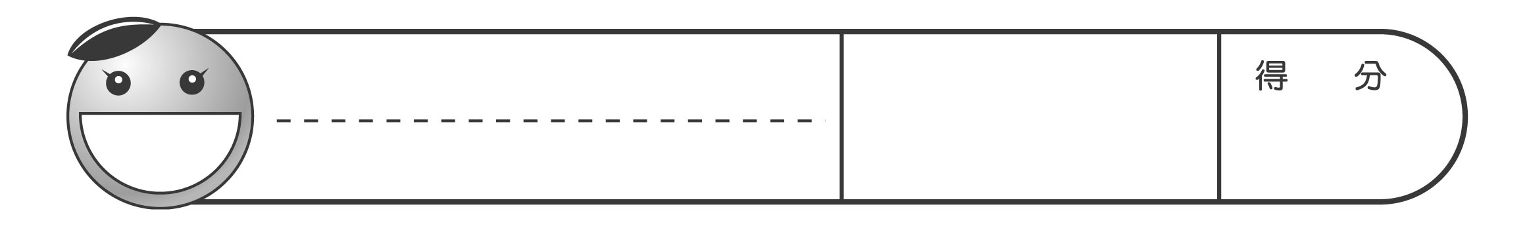
國 小 數 學
五年 班 號
姓名

5年級
數 與 量

一、選擇題。
1.( )任何一個大於0的整數都有一個共同的因數，是下面哪一個數？
(1)3 (2)2 (3)1 (4)0
2.( ) 1、2、3、6、9、18是下面哪一個數的因數？
(1)27 (2)16 (3)36 (4)48
3.( ) 9顆糖果裝1盒，$\frac{4}{9}$盒也可以說是「十八分之幾」盒？ˉ(1)六ˉ(2)八ˉ(3)十ˉ(4)十二
4.( )大寶每6天去一次游泳池，小寶每9天去一次游泳池，今天他們一起去游泳池，下一次一起去游泳池是幾天後？ (1)6天 (2)9天 (3)12天 (4)18天
5.( )一箱養樂多有40瓶，$\frac{\text{25}}{\text{40}}$箱養樂多和8分之幾箱一樣多？ˉ(1)2ˉ(2)3ˉ(3)4ˉ(4)5
6.( )一瓶麻油重$\frac{9}{5}$公斤，$2\frac{3}{7}$瓶麻油共重多少公斤？
(1)$4\frac{\text{11}}{\text{35}}$公斤 (2)$4\frac{\text{13}}{\text{35}}$公斤 (3)$4\frac{3}{5}$公斤 (4)$4\frac{\text{19}}{\text{35}}$公斤
7.( )草莓一公斤賣160元，買下面哪一種重量的草莓時，付的錢會比160元少？
(1)3.5公斤 (2)0.5公斤 (3)2.5公斤 (4)1.5公斤
8.( )如圖，箭頭處指的是多少？
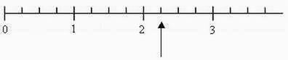
(1)$\frac{3}{4}$ (2)$\frac{5}{4}$ (3)$\frac{9}{4}$ (4)$\frac{7}{4}$
9.( )留仙亭的坐標是多少？
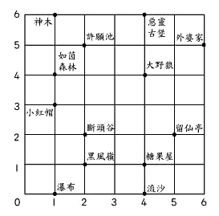
(1)(5,3) (2)(3,5) (3)(5,2) (4)(2,5)
10.( ) $\frac{1}{8}$以百分率表示是多少？
(1)10.5% (2)12.5% (3)14.5% (4)16.5%
11.( )服飾店進了250件牛仔褲，其中有156件是藍色的，其他都是黑色的，藍色牛仔褲占全部的百分之多少？
(1)60.2% (2)62.4% (3)72.5% (4)75.5%
12.( )暑假返校時，六年六班全班41人當中，缺席7人，求出席率的百分率是多少？(商用四捨五入法取到小數第二位) (1)81% (2)84% (3)82% (4)83%
13.( )表中為臺灣地區部分水果的種植面積與產值，平均每公頃種植香蕉的產值是多少元？ (1)2025元
(2)212500元 (3)222500元 (4)2025000元
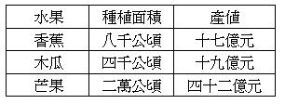
14.( ) $\frac{1}{\text{500}}$用ppm表示是多少？
(1)200ppm (2)2000ppm (3)100ppm (4)1000ppm
15.( )下面的圓形圖是佳玲家上個月的支出情形，總支出是60000元，請問在飲食方面花了多少元？
(1)11000元 (2)13000元 (3)15000元 (4)17000元
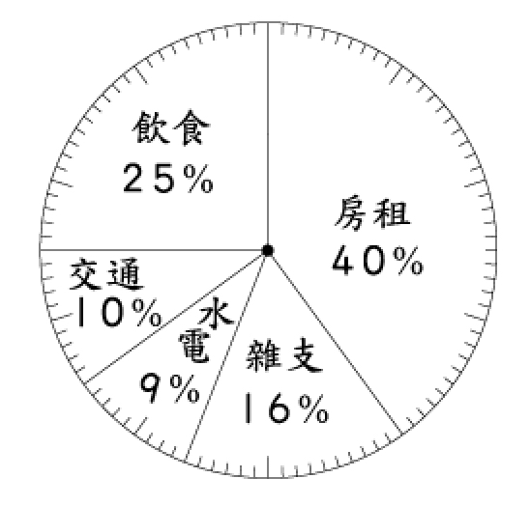
二、算算看。
1. 100－95÷5＋24 2. 42－4×(10－5)

3. 9＋99＋999 4. 245×8＋245×12

5. $\frac{5}{\text{16}}$＋$\frac{\text{11}}{\text{32}}$ 6. $7\frac{7}{\text{16}}$－$6\frac{\text{15}}{\text{24}}$

7. $\frac{8}{\text{11}}$×$2\frac{4}{9}$ 8. $2\frac{4}{7}$×$3\frac{2}{9}$

9. 4.38×7.42 10. 0.78×4.25

三、填填看。
1.下面兩個算式答案相同的，在□裡畫○，不同的打×。
(1) 98－38－24 □ 98－(38－24)
(2) (15÷3)＋(20×4) □ 15÷3＋20×4
2.找出公因數和公倍數。
(1)12的因數有( )
18的因數有( )
12和18的公因數有( )
(2)13的因數有( )
23的因數有( )
13和23的公因數有( )
3. 2.08公噸＝( )公斤
4. ＝＝
5. ＝＝
四、把做法和答案記下來。
1.恩倫和4位同學出去玩，全部花費由大家平分，一共花了260元，其中恩倫一個人先付了100元，恩倫可以拿回多少元？

2.水壺裡原有942毫公升的水，俊展喝掉345毫公升，弟弟喝了155毫公升，剩下多少毫公升的水？

3.哥哥一步長61公分，弟弟一步長57公分，兩人同時同地同方向走25步，會相距多少公分？

4.柳丁1公斤25元，橘子1公斤35元，果汁店老闆兩種水果各買了10公斤，一共要付多少元？

5.將12個饅頭和16個包子平分裝在幾個袋子裡，每一袋的饅頭要一樣多，包子也一樣多，可以分裝成幾袋？

6.箱子裡雞蛋的數量在100顆以內，每10顆裝一盒，剛好裝完，每8顆裝一盒，也剛好裝完，可能的數量有幾顆？

7.一桶方塊酥有75片，阿良分到$\frac{\text{10}}{\text{25}}$桶，小浩分到$\frac{9}{\text{15}}$桶，誰分得比較多？

8.小璇的水壺裡裝了 公升的水，喝掉全部的 後，水壺裡還剩下多少公升的水？

9.一罐奶油重$2\frac{2}{5}$公斤，麵包店現在有$4\frac{1}{3}$罐奶油，共是幾公斤？

10.一包米重4.1275公斤，餐廳昨天煮了0.78公斤，今天再煮了1.294公斤，這包米還剩下多少公斤？

11.把12.4792公斤的水果，放進一個重0.621公斤的箱子裡，共重幾公斤？

12.小胖全家8個人，各點一份249元的涮涮鍋和50元的鴨血，準備3000元夠不夠付？

13.數學測驗卷的題目共有24題，小雅全部寫完，但答錯3題，小雅答錯的比率是多少？

14.小市長選舉時，元婷的得票數是126票，全部投票的人數是450人，元婷得票的百分率是多少？

15.播放一首歌曲要3分46秒，連續播放6遍，一共要幾分幾秒？

16.雅璇用電腦打1600個字，花了30分40秒，雅璇以這種速度打100個字，要花幾分幾秒？

17.一輛卡車要將10.99公噸的西瓜，平分成14次載完，一次要載多少公斤？

18.尚青水果行今天買進西瓜950公斤、哈密瓜2.5公噸、蘋果1公噸750公斤，尚青水果行今日共進了多少公噸的水果？

